**Guía Práctica**

El robot Perseverance

**Actividad 1**

Considera la siguiente imagen satelital, en donde se muestran dos desplazamientos del Perseverance en la superficie de Marte.

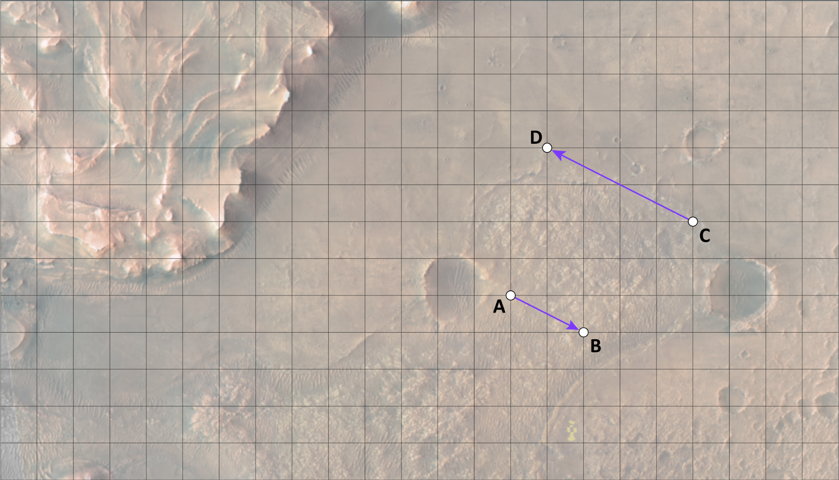

1. En relación a la imagen anterior, ¿cuál de las siguientes afirmaciones es correcta? Justifica tu respuesta.
   1. El vector AB es igual al vector CD.
   2. Los vectores AB y CD tienen la misma dirección.
   3. Los vectores AB y CD tienen la misma magnitud.

**Actividad 2**

En la siguiente imagen satelital se han marcado distintos puntos de interés que es necesario que el Perseverance visite. Supón que desde la Tierra solo se cuenta con tres posibles indicaciones de movimiento, definidas por los vectores u, v y w.

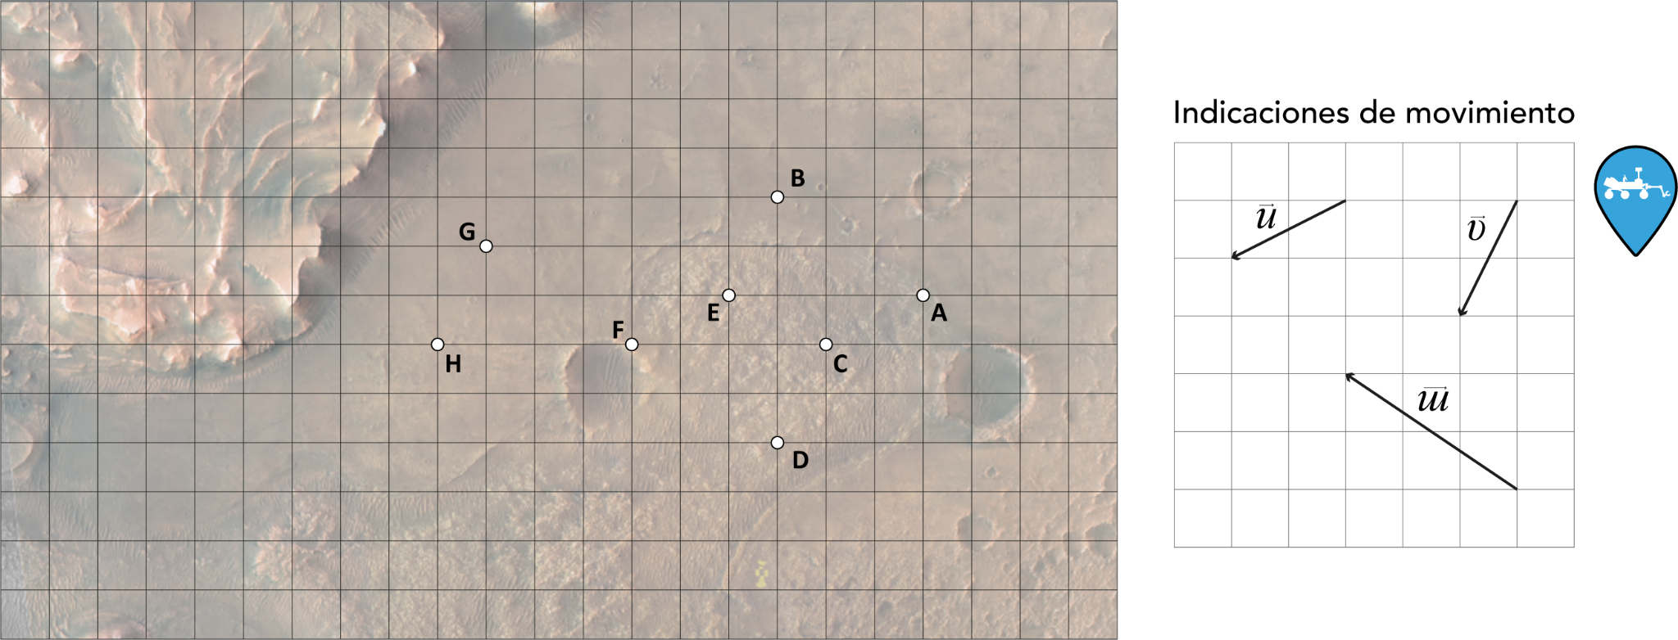

1. ¿Desde que punto a otro podría trasladarse el Perseverance si se desplaza de acuerdo al vector $\vec{u}$?
2. ¿Desde que punto a otro podría trasladarse el Perseverance si se desplaza de acuerdo al vector $\vec{v}$?
3. ¿Desde que punto a otro podría trasladarse el Perseverance si se desplaza de acuerdo al vector $\vec{w}$?
4. Supón que se necesita que el Perseverance vaya desde el punto A al H, pasando por los puntos B, E, F y G. Describe qué secuencia de instrucciones le darías al robot para que logre visitar todos esos puntos de interés.

**Solucionario**

| **Act. 1** | **1.** | a. Falso, ya que tienen diferente magnitud y diferente sentido.  b. Verdadero, ya que son rectas paralelas.  c. Falso, la magnitud del vector AB es la mitad del vector CD. |
| --- | --- | --- |
| **Act. 2** | **1.** | Las posibilidades de traslado del Perseverance de acuerdo al vector $\vec{u}$ son desde A hacia C, y desde E hacia F. |
|  | **2.** | Las posibilidades de traslado del Perseverance de acuerdo al vector $\vec{v}$ son desde G hacia H, desde B hacia E, y desde C hacia D. |
|  | **3.** | Las posibilidades de traslado del Perseverance de acuerdo al vector $\vec{w}$ son desde D hacia F, desde F hacia G, y desde A hacia B. |
|  | **4.** | Para que el Perseverance se traslade desde el punto A hacia el punto H, pasando por B, E, F y G, se deben seguir las siguientes instrucciones:  · Dirigirse de A a B según el vector $\vec{w}$ · Dirigirse de B a E según el vector $\vec{v}$ · Dirigirse de E a F según el vector $\vec{u}$ · Dirigirse de F a G según el vector $\vec{w}$ · Dirigirse de G a H según el vector $\vec{v}$ |